广州移动黄埔营业厅

广州移动黄埔营业厅：一站式服务，便捷生活从这里开始

本文将详细介绍广州移动黄埔营业厅的服务内容、网点分布以及营业时间，帮助您轻松找到心仪的营业厅，享受便捷的移动通信服务。

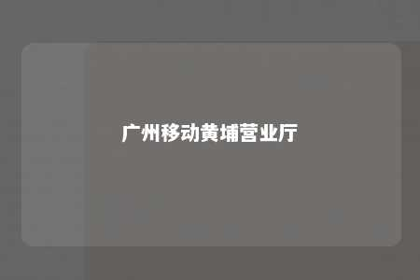

一、广州移动黄埔营业厅简介

广州移动黄埔营业厅隶属于广州市移动公司，是广州地区重要的移动通信服务网点。营业厅提供一站式服务，包括手机销售、合约办理、套餐定制、业务咨询、售后服务等，满足广大用户的通信需求。

二、广州移动黄埔营业厅网点分布

1. 夏园服务厅地址：黄埔区广深公路夏园路段黄埔东路2700-2728号夏园大厦首层营业时间：周一至周五：9:30-18:30，周六日：9:30-17:00
2. 黄埔公园服务厅地址：黄埔东路188号怡港花园怡康楼152-157号营业时间：周一至周五：9:30-18:30，周六日：9:30-17:00
3. 黄埔大道中服务厅地址：天河区黄埔大道中员村三横路粤韵庭园219号104营业时间：周一至周五：9:30-18:30，周六日：9:30-17:00
4. 石化路服务厅地址：黄埔区石化路123号首层营业时间：周一至周五：9:30-18:30，周六日：9:30-17:00
5. 开发区青年路服务厅地址：开发区青年路124、126号营业时间：周一至周五：9:30-18:30，周六日：9:30-17:00
6. 萝岗镇服务厅地址：广州市开发区萝岗镇荔红路148号101房营业时间：周一至周五：9:30-18:30，周六日：9:30-17:00

三、广州移动黄埔营业厅服务内容

1. 手机销售：提供各大品牌手机销售，满足不同用户需求。
2. 合约办理：办理移动合约套餐，享受优惠话费、流量和业务。
3. 套餐定制：根据用户需求定制专属套餐，提供更灵活的通信服务。
4. 业务咨询：为用户提供业务咨询、套餐推荐等服务。
5. 售后服务：为用户提供手机维修、充值、补卡等售后服务。

四、广州移动黄埔营业厅温馨提示

1. 营业厅地址、上班时间及联系电话可通过网上查询或拨打客服电话10086获取。
2. 营业厅提供免费Wi-Fi，方便用户办理业务。
3. 营业厅设有休息区，为用户提供舒适的环境。
4. 营业厅内设有自动售货机，方便用户购买饮料、零食等。
5. 营业厅设有无障碍设施，方便残障人士使用。

广州移动黄埔营业厅致力于为用户提供便捷、高效的通信服务，欢迎广大用户前来咨询和办理业务。

文章地址：<https://www.yyzq.team/post/427455.html>